**Предмет**: математика

**Дата проведения: 6.12.2021г**

**Преподаватель**: Касымова У.Ш.

**Группа**:1-9 « сварщики»

**Тема программы**: Декартовы КООРДИНАТЫ ВЕКТОРА В ПРОСТРАНСТВЕ.

Т**ема**: Векторы в пространстве

**Цели урока**: ***Обучающая****:* Изучить, что такое “вектор в пространстве", как определяются координаты, вектора, если известны координаты его начала и конца, научитесь решать задачи, связанные с вектором.Обобщить свои знания о векторах в координатах также научитесь выполнять эти действия.

**Развивающая**: Развивать мышление, память.

**Воспитывающая**: Воспитать интерес к уроку.

**Литература**:(А.В. Погорелов «Геометрия» 10-11 класс)

Ход урока

В пространстве, как и на плоскости, вектором называется вели­чина, которая задается своей длиной и направлением. Вектор изображается направленным отрезком, длина которого равна длине вектора. Буквально так же, как и на плоскости, определяются основные понятия для векторов в пространстве: абсолютная величина вектора, направление вектора, равенство векторов.

Но это не простое повторение, а обобщение, распространение свойств двумерной геометрии на трехмерную. Если в планиметрии для задания вектора достаточно указать две его координаты, то в стереометрии — три координаты.

Определение. Координатами вектора , начало которого точка A(x1,y1,z1), а конец — точка В(х2, у2, z2), называются числа a1= х2- x1,  a2=y2-y1, a3=z2-z1.

Записывают такой вектор, указывая его координаты: (a1 а2, а3) или (a1 а2, а3).

Например, если точки А(4; 0; 3) и *B(0; 6; 4)* — начало и конец направленного отрезка , тогда

а1 = 0 - 4 = -4, а2 = 6 - 0 = 6, а3 = 4 - 3 = 1.

Значит, направленному отрезку соответствует вектор (-4; 6; 1

Так же, как и на плоскости, равные векторы имеют соответственно равные координаты и, обратно, векторы с соответственно равными координатами равны. Это дает основание говорить о том, что любой вектор можно отложить от любой точки пространства. 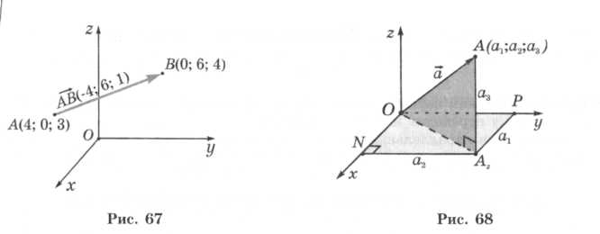

Длину вектора  *(a1 а2, а*3) можно выразить через его координаты. Отложим вектор от начала координат (рис. 68). Тогда четырехуголь­ник *OPAN* — прямоугольник. Его стороны равны а1 и а2, поэтому *ОАz2 = а12 + а22.* В прямоугольном треугольнике *ОА2 А* второй катет *Аz А* = *а3 и ОА2 = ОА2г + а32 = а12 + а22+ а32*. Отсюда | | =

Длина любого ненулевого вектора — число положительное. Длина нулевого вектора равна нулю.

Вспомним, что два вектора, лежащих на одной прямой или параллельных прямых, называют *коллинеарными.* Коллинеарные векторы бывают сонаправлены *(а* *b)* или противоположно направлены *(а* *b).* Если векторы *ON* и *ОМ* коллинеарны, то точки О, *N, М* лежат на одной прямой. Нулевые векторы не имеют направлений и считаются коллинеарными к любому вектору.

**4. Закрепление**

1.Точки С(4;1;-1) и D(0;5;5) делят отрезок АВ на три равные части. Найдите длину отрезка АВ.

а) 6  в)11 . с)9  d) 8

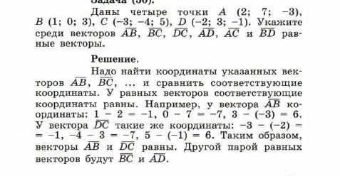

[uma.kasymova@mail.ru](mailto:uma.kasymova@mail.ru)

Указать дату, Ф.И.О и группу

**Предмет:** математика

**Дата проведения**:7.12.2021

**Преподаватель:** Касымова У.Ш.

**Группа:1-8 «** сварщики»

**Тема программы**: Декартовы КООРДИНАТЫ ВЕКТОРА В ПРОСТРАНСТВЕ.

Т**ема**: Действия над векторами в координатах.

**Цель:Обучающая***:*ввести понятие вектора в пространстве, равенства векторов. Рассмотреть правила действия над векторами, правило сложения.

**Развивающая**: Развивать умение быстро ориентироваться в пространстве

**Воспитывающая**: Воспитать доброжелательность по отношению к окружающим, внимательность, дисциплинированность.

**Литература:**  (А.В. Погорелов «Геометрия» 10-11 класс)

**Ход урока.**

Действия над векторами в пространстве осуществляются аналогич­но тому, как они определялись для векторов на плоскости.

Определение. ***Суммой векторов*** *a (a1 а2, а3*) и *b(b1 b2, b3)* называется вектор *а* + *b*  с координатами (а1 + *b1;* а2 + *b2* *;* а3 + *b3*)

Для любых векторов а , *b* и *с* справедливы равенства:

1. *а+b=b+а* — переместительный закон сложения;
2. *а + (b + с) = (а+ b) + с* — сочетательный закон сложения.

Чтобы доказать эти свойства, достаточно сравнить соответствующие

координаты левой и правой частей каждого векторного равенства.

Для любых трех точек *А, В, С* в пространстве имеет место вектор­ное равенство  *+*  =  *.*

Действительно, для любых трех точек *A(a1 а2, а3*), *B(b1 b2, b3),* C(c1, *с2, с3) (b1 – а1; b2* - а2; *b3* - *а3*) и  *(с1 - bг; с2 - b2, с3 - b3).*

Отсюда  *+*  = (*с1 – а1; с2 - а2; с3 - а3).*

Геометрически сумму двух векторов пространства можно находить, пользуясь *правилам треугольника* (рис. 69).

Также применяется и *правило параллелограмма.* Оно часто используется в физике.

Если *ABCD* — параллелограмм (рис. 70), то  *+ = .*

Чтобы найти сумму нескольких векторов, используем *правило многоугольника.* Например, если в пространстве даны точки *А, В, С, D, Е, F,* то всегда

*АВ + ВС +CD* + *DE + EF* = *AF.*

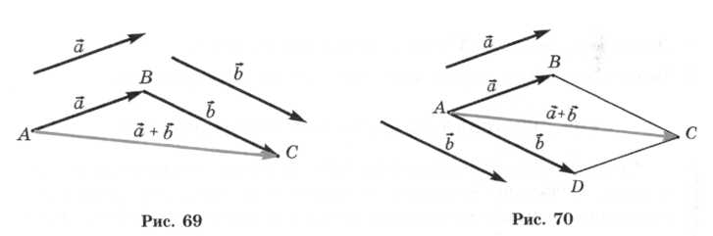

Определение. *Два вектора, сумма которых равна нулевому вектору, называются* ***противоположными.***

Из определения следует, что у противоположных векторов соот­ветствующие координаты имеют противоположные знаки.

Определение. ***Разностью векторов*** *а и b называется такой вектор с , который в сумме с вектором b дает вектор а* .

Если *а (а1;* а2; а3) и *b( b1; b2; b3),* то  *-* =  *(а1* *–b1;* *а2 - b2; а3 – b3).*

Определение. ***Произведением вектора***  *(a1; а2; a3*) *на число k называется вектор k*  = *(k а1; k а2; k а3).*

Из определения вытекают следующие свойства: 1)*k( + ) =k + k,*

*2)(т + n) • =т+п* и равенство | *k •*  | = | *k* |*•*| | (здесь *k, т, п* — числа).***Скалярным произведением*** *(а1;а2;а3) и (в1;в2;в3) наз. число а1в1+а2в2+а3в3*

*Ненулевые векторы а и b коллинеарные тогда и только тогда, когда найдется такое число х, что выполняется равенство = х . При этом число х единственно.*

**4. Закрепление** 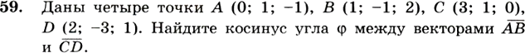

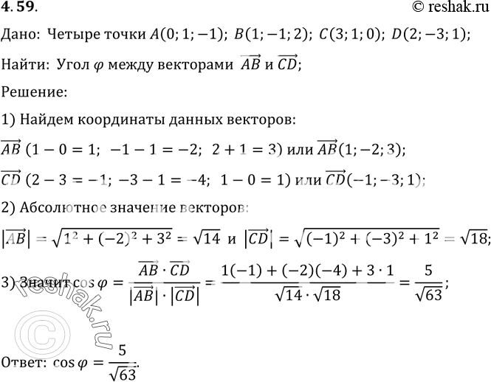

**6.Подведение итогов урока.**  Указать дату, Ф.И.О и группу

[uma.kasymova@mail.ru](mailto:uma.kasymova@mail.ru)

Предмет: математика

Дата проведения:8.12.2021г

Группа: 1-8 « сварщики»

Преподаватель: Касымова У.Ш

Тема программы: Декартовы координаты и векторы

Тема урока: решение задач

Цель: Обучающая: закрепить понятие о векторах , решать задачи по теме урока

Развивающая: развивать мышление, сообразительность, навыки.

Воспитывающая: воспитать работу в коллективе

Литература: Погорелов 10-11кл.

Ход урока:

**2. Повторение**

Как найти угол между скрещивающимися прямыми?

Как найти угол между плоскостями?

Как найти сумму векторов?

Чтобы найти [координаты вектора](https://www.webmath.ru/poleznoe/formules_4_5.php) https://www.webmath.ru/poleznoe/images/vector/formules_421.png, если заданы координаты его начала и конца, необходимо от координат конца отнять соответствующие координаты начала. В случае если точки заданы на плоскости и имеют соответственно координаты https://www.webmath.ru/poleznoe/images/vector/formules_3252.png и https://www.webmath.ru/poleznoe/images/vector/formules_3253.png, то координаты вектора https://www.webmath.ru/poleznoe/images/vector/formules_421.png вычисляются по формуле: Как найти координаты вектора, формула на плоскости

Если точки заданы в пространстве и имеют координаты https://www.webmath.ru/poleznoe/images/vector/formules_3255.png и https://www.webmath.ru/poleznoe/images/vector/formules_3256.png соответственно, то координаты вектора https://www.webmath.ru/poleznoe/images/vector/formules_421.png вычисляются по следующей формуле:

Как найти координаты вектора, формула в пространстве

**Примеры нахождения координат вектора Задание№1.** Даны точки https://www.webmath.ru/poleznoe/images/vector/formules_3258.png и https://www.webmath.ru/poleznoe/images/vector/formules_3259.png . Найти координаты векторов https://www.webmath.ru/poleznoe/images/vector/formules_421.png и https://www.webmath.ru/poleznoe/images/vector/formules_3170.png

Решение. Точки заданны на плоскости, поэтому координаты вектора https://www.webmath.ru/poleznoe/images/vector/formules_421.png вычислим по формуле:

https://www.webmath.ru/poleznoe/images/vector/formules_3260.png

Подставляя координаты заданных точек, получим:

https://www.webmath.ru/poleznoe/images/vector/formules_3261.png

Для нахождения вектора https://www.webmath.ru/poleznoe/images/vector/formules_3170.png исходная формула примет вид:

https://www.webmath.ru/poleznoe/images/vector/formules_3262.png

то есть

https://www.webmath.ru/poleznoe/images/vector/formules_3263.png

Ответ. https://www.webmath.ru/poleznoe/images/vector/formules_3264.pngПример

**Задание№2**. Даны точки https://www.webmath.ru/poleznoe/images/vector/formules_3265.png, https://www.webmath.ru/poleznoe/images/vector/formules_3266.png и https://www.webmath.ru/poleznoe/images/vector/formules_3267.png . Найти координаты вектора https://www.webmath.ru/poleznoe/images/vector/formules_421.png, https://www.webmath.ru/poleznoe/images/vector/formules_3268.png .

Решение. Точки заданны в пространстве, поэтому для нахождения координат искомых векторов будем пользоваться формулой

https://www.webmath.ru/poleznoe/images/vector/formules_3269.png

Подставляя заданные координаты, получим:

https://www.webmath.ru/poleznoe/images/vector/formules_3270.png

Для вектора https://www.webmath.ru/poleznoe/images/vector/formules_3268.png имеем:

https://www.webmath.ru/poleznoe/images/vector/formules_3271.png

https://www.webmath.ru/poleznoe/images/vector/formules_3272.png

Ответ. https://www.webmath.ru/poleznoe/images/vector/formules_3273.png

**Задача № 3** Найти координаты вектора АВ, если А(-3;3;12)и В(5;-2;-4)

Решение: Чтобы найти сумму векторов https://www.webmath.ru/poleznoe/images/vector/formules_3182.png, которые заданны координатами https://www.webmath.ru/poleznoe/images/vector/formules_3183.png и https://www.webmath.ru/poleznoe/images/vector/formules_3184.png , необходимо сложить соответствующие [координаты этих векторов](https://www.webmath.ru/poleznoe/formules_4_5.php), то естьКак найти сумму двух векторов, формула на плоскости

В случае если векторы заданы в пространстве, то есть https://www.webmath.ru/poleznoe/images/vector/formules_3186.png и https://www.webmath.ru/poleznoe/images/vector/formules_3187.png, то их сумма равнаКак найти сумму двух векторов, формула в пространстве

**Примеры нахождения суммы векторов мер**

**Задание№4**. Найти сумму векторов https://www.webmath.ru/poleznoe/images/vector/formules_3182.png, https://www.webmath.ru/poleznoe/images/vector/formules_3189.png и https://www.webmath.ru/poleznoe/images/vector/formules_3190.png

Решение. Для нахождения суммы векторов, сложим их соответствующие координаты

https://www.webmath.ru/poleznoe/images/vector/formules_3191.png

Ответ. https://www.webmath.ru/poleznoe/images/vector/formules_3192.png

**Задание№5.** Найти суммы векторов https://www.webmath.ru/poleznoe/images/vector/formules_3182.png, https://www.webmath.ru/poleznoe/images/vector/formules_3193.png, https://www.webmath.ru/poleznoe/images/vector/formules_3194.png и https://www.webmath.ru/poleznoe/images/vector/formules_3195.png, если https://www.webmath.ru/poleznoe/images/vector/formules_3196.png, https://www.webmath.ru/poleznoe/images/vector/formules_3197.png и https://www.webmath.ru/poleznoe/images/vector/formules_3198.png

Решение. Для нахождения искомой суммы векторов сложим их соответствующие координаты:

https://www.webmath.ru/poleznoe/images/vector/formules_3199.png

https://www.webmath.ru/poleznoe/images/vector/formules_3200.png

https://www.webmath.ru/poleznoe/images/vector/formules_3201.png

https://www.webmath.ru/poleznoe/images/vector/formules_3202.png

Ответ. https://www.webmath.ru/poleznoe/images/vector/formules_3203.png, https://www.webmath.ru/poleznoe/images/vector/formules_3204.png, https://www.webmath.ru/poleznoe/images/vector/formules_3205.png, https://www.webmath.ru/poleznoe/images/vector/formules_3206.png

**Задача № 6**найти сумму векторов а(-3; -5;-4) и b(-6; -4; -10)

**Задача № 7** Найдите сумму векторов: а) АВ и АС б) PR и PS в) AB,BD,CD и DA

Решение: А) АВ + АС=ВС; б) PR + PS=RS; в) AB+BD+CD+DA=AD+CD=AC+DA=CD

4 этап: домашнее задание 1) Найти координаты вектора АВ, если А(-3;7;1)и В(-1;2;5

 2)найти сумму векторов а(3; --2;-4) и b(-4; -2; 10) 5 этап:

итог урока Указать дату, Ф.И.О и группу [uma.kasymova@mail.ru](mailto:uma.kasymova@mail.ru)

**Дата проведения:10.12.2021г**

**Преподаватель: Касымова У.Ш**

**Группа:1-8** «сварщики»

**Тема урока: «Двугранный угол» Трехгранные и многогранные углы.**

***Цели урока:***

***Образовательные:***Знакомство с понятием двугранного угла и его линейного угла, обучение построению линейного угла данного двугранного угла путем поисковой, исследовательской деятельности

***Развивающие:*** Развитие навыков построения перпендикуляра к плоскости, формирование конструктивного навыка нахождения угла между плоскостями, развитие памяти, логического мышления, любознательности.

***Воспитательные:***Воспитание усидчивости, внимания, взаимоуважения, целеустремленности, самостоятельности учащихся

**Ход урока:**

**1. Организационный момент.**

Включает в себя приветствие учителем класса, подготовку помещения к уроку, проверку отсутствующих.

2. Проверка домашней работы.

**Постановка цели урока.**

Сегодня мы с вами должны подняться ещё на одну ступеньку вверх, «преодолевая» задачи, которые будут рассматриваться на уроке. Мы познакомимся с новым понятием «Двугранный угол» .

**Актуализация опорных знаний.**

* Что называется углом между пересекающимися прямыми?

Ответ: Наименьший из четырех углов, получающихся при пересечении двух прямых.

* Что называется углом между пересекающимися прямой и плоскостью?

Ответ: Угол между прямой и ее проекцией.

* Что называется проекцией точки на плоскость?

Ответ: Сама точка, если она лежит в плоскости проекции, основание перпендикуляра, проведенного из точки к плоскости, для точки не принадлежащей плоскости проекций.

* Что является проекцией прямой на плоскость, не перпендикулярную данной прямой?

Ответ: Проекцией наклонной является прямая.

**3 . Изучение нового материала.**

Запишем определение двугранного угла:

**Определение.  Двугранным углом**, называется фигура, образованная прямой и двумя полуплоскостями с общей границей , не принадлежащими одной плоскости.

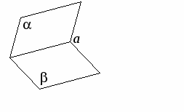

Полуплоскости, образующие двугранный угол**называются его гранями.**У двугранного угла две грани, отсюда и название – двугранный угол. Прямая – общая граница полуплоскостей – называется **ребром** двугранного угла.

Мы знаем, что углы на плоскости ( обычные углы ) измеряются в градусах. А как измеряются двугранные углы? Это делается следующим образом. Отметим на ребре двугранного угла какую – нибудь точку и в каждой грани из этой точки проведем луч перпендикулярно к ребру. Образованный этими лучами угол называется **линейным углом двугранного угла.**

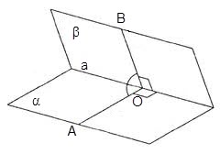

Все линейные углы двугранного угла равны друг другу.

Два двугранных угла считаются **равными**, если они при вложении могут совместиться; в противном случае тот из углов, который составит часть другого угла, считается меньшим.

**Градусной мерой** двугранного угла называется градусная мера его линейного угла.

Можно рассматривать сумму, разность, произведение и частное двугранных углов в том же смысле, как и для углов планиметрии. Подобно этим углам, двугранные углы могут быть смежные и вертикальные. Если два смежных двугранных угла равны между собой, то каждый из них называется **прямым двугранным углом.**

**4.Закрепление**

**Задача 2.**- ромб, см, прямая перпендикулярна плоскости , см. Двугранный угол с ребром равен 45о. Найти площадь ромба.

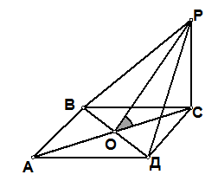

**Решение:**Опустим перпендикуляр на , - точка пересечения диагоналей. Двугранный угол равен линейному углу , тогда см, отсюда следует, что см и см. Тогда (см2)

Указать дату, Ф.И.О и группу [uma.kasymova@mail.ru](mailto:uma.kasymova@mail.ru)